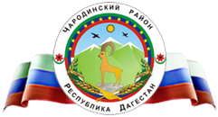
РЕСПУБЛИКА ДАГЕСТАН
ОТДЕЛ ОБРАЗОВАНИЯ И КУЛЬТУРЫ
АДМИНИСТРАЦИИ МО «ЧАРОДИНСКИЙ РАЙОН»
МКОУ «Ирибская СОШ им М.М. Ибрагимова»
С. Ириб 89634215413
«10» ОКТЯБРЬ 2021г

Отчет
О проведенных мероприятиях посвященных 98-летию Расула Гамзатова

Согласно разработанному плану мероприятий к 98 – летию со дня рождения Расула Гамзатова в школе учителем родного языка Ахмедовой П.Х. проведены следующие мероприятия:
- Организована выставка творческих работ учащихся (рефератов) о жизни и творчестве Расула Гамзатова.

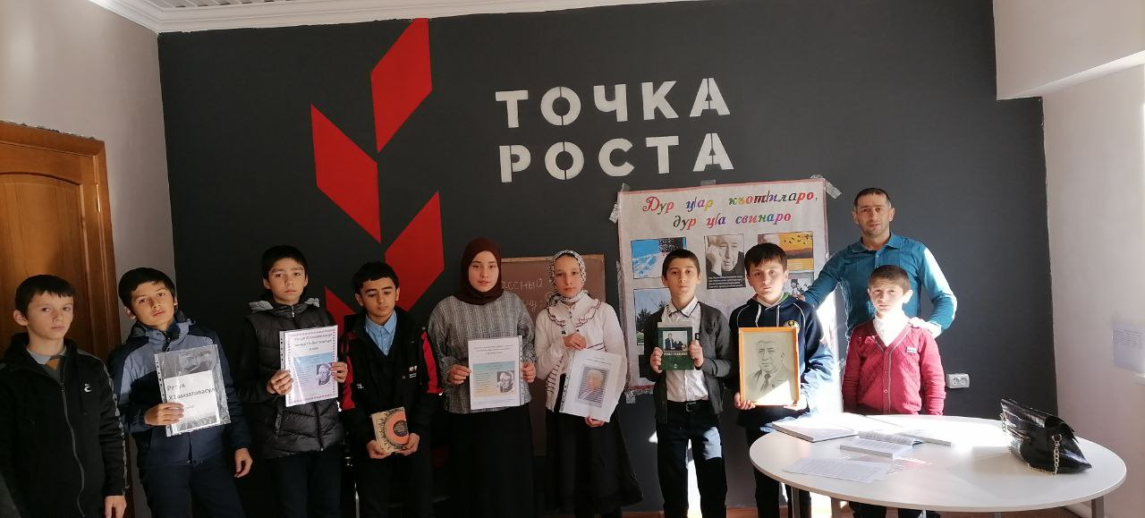

- Показ передачи учащимся 9 -11 классов «Достояние республики» посвященный Расулу Гамзатову.
- Организовали и провели конкурс рисунков на тему: «Белые журавли в синем небе» по стихотворениям Расула Гамзатова.
- Проведен классный час на тему «Белые журавли – символ памяти и скорби»
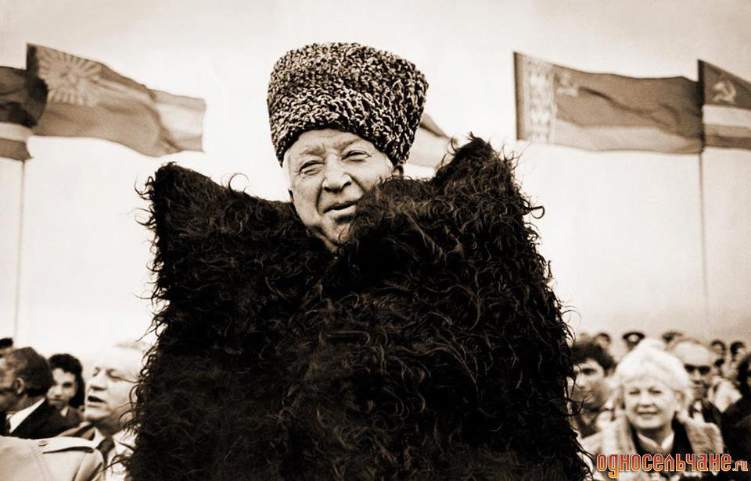
- Проведен литературный вечер в 6 «А» классе посвященным «Белым журавлям».
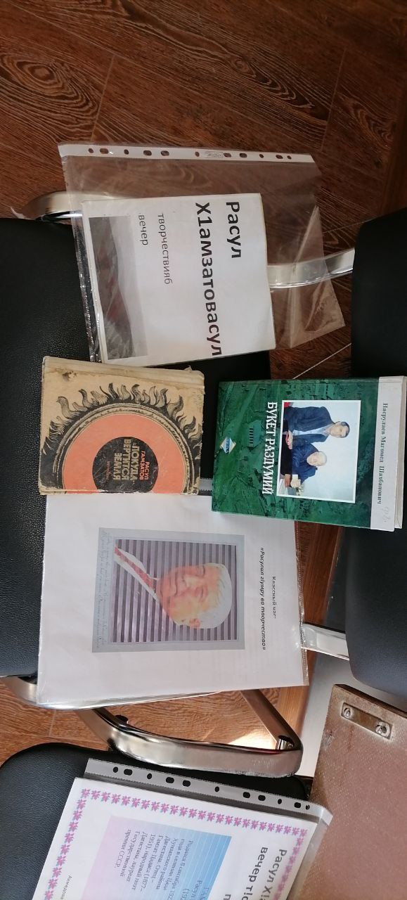

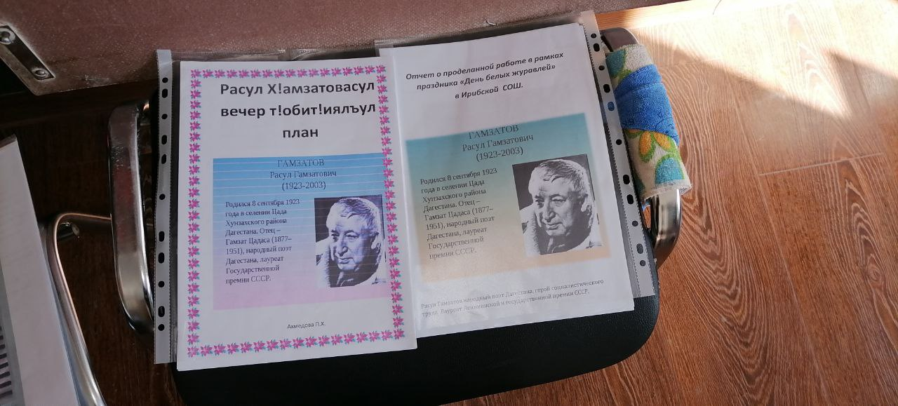
- Проведен конкурс чтецов на стихи народного поэта Дагестана Расула Гамзатова.
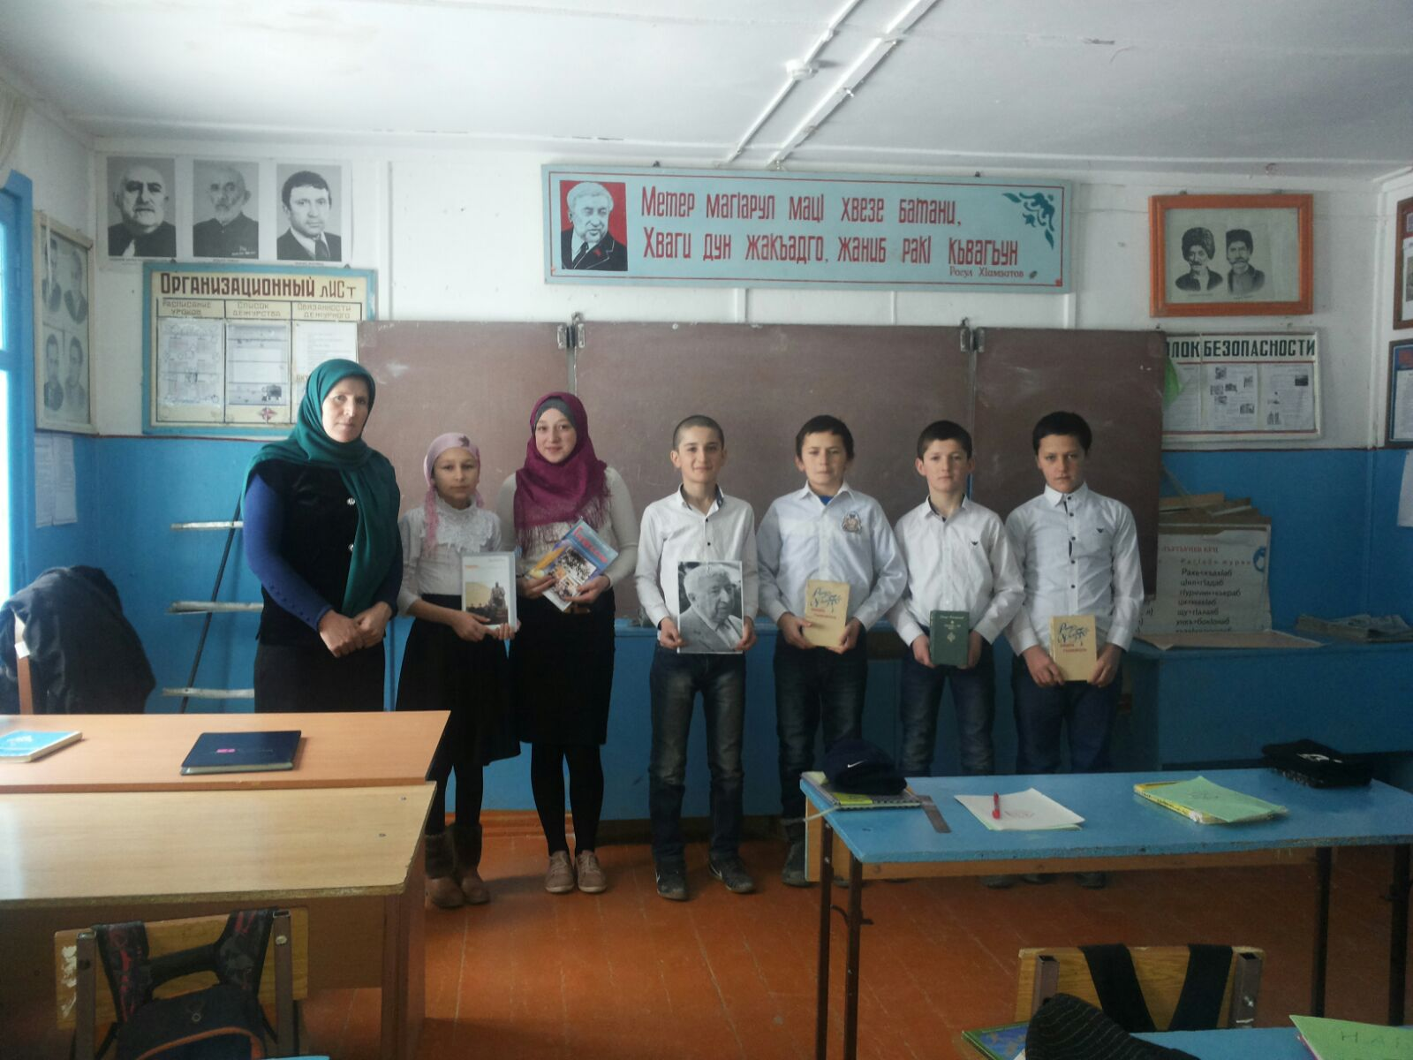
- Создан уголок в школе, посвященный к празднику «День белых журавлей»
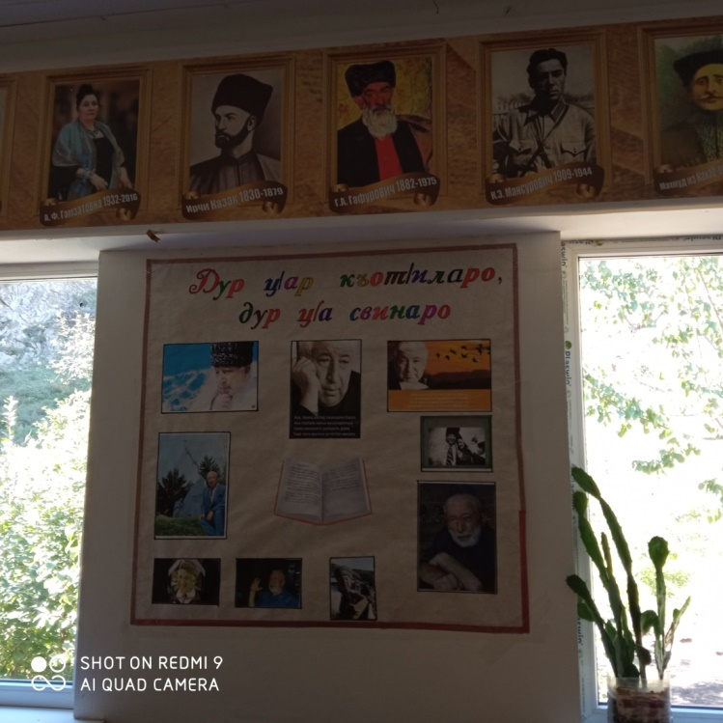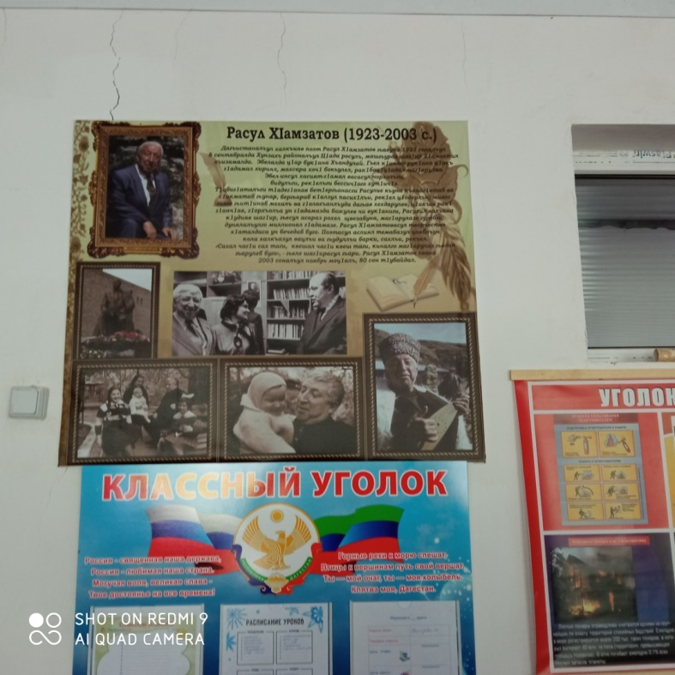

- Организована выставка книг творчества Расула Гамзатова.
